文心大模型AI技术助力首支全AIGC生成音乐MV《启航星》
广 告 主：百度
所属行业：互联网
执行时间：2022.08.05-09.22
参选类别：元宇宙营销类
营销背景
2022万象·百度移动生态大会（简称“万象大会”）于9月23日在广东珠海召开。大会内容主要为解读百度移动生态建设成果和战略升级，展示百度在AIGC、搜索等领域的技术革新，分享AI技术带来的经济红利。随着AI技术的成熟，AIGC正成为越来越重要的新型内容生产方式。基于此，百家号宣布上线多项AIGC“组合拳”。
其中，“飞桨文心一格”平台的AI文生图功能，为个人创作者和媒体提供高效率、高质量的AI配图，降低了创作成本，实现配图自由，进一步实现AIGC的大规模落地的可能。
营销目标
本次万象大会AIGC视频项目，目的为万象大会其中所推出的百度“飞桨文心一格”平台的文转图技术做营销推广，向大众展示AICG作画技术当下发展状况的同时，推行“飞桨文心一格”平台的智能作图功能，戳中用户痛点，精准捕获平台用户。
策略与创意
1、立足丰富生态，百度元宇宙世界多线助力
百度旗下的AI数字人度晓晓作为百度公司推出的手机虚拟AI助手，是国内首个可交互虚拟偶像，并已通过与龚俊等头部艺人的合作获得一定知名度。在本次为“飞桨文心一格”平台文转图技术做营销推广的项目中，联合百度AI数字人度晓晓联动发力，打造集结百度多项AI技术的营销事件。
2、打造零门槛的新场景，创新物料打破受众壁垒
使用具备高流传度的营销方法，为AIGC技术找到更易被C端用户理解和接受的载体。将AIGC技术以画作的形式呈现在大众面前，打造“首支全AIGC生成的MV”，让技术的传播和使用不再局限于相关产业领域。
3、打造AI全能偶像链接新生代，激发科技与艺术的想象空间
近年来Al 逐渐从理解语言、理解文字、理解图片和视频，走向 AI 生成内容，并且大众对AI生成的内容质量，能否为人类带来便捷，是否会取代人类等问题有着极高的关注度。打造由AI度晓晓作词、作曲、演唱的全新歌曲《启航星》，通过歌曲题目和歌词内容展现未来AI技术将会带领人类启航，驶向全新的元宇宙世界，展望未来十年AIGC技术的发展趋势，同时借助歌曲的形式，使AIGC生成的MV能在各大音乐榜单乃至更多圈层获得露出和关注。
执行过程/媒体表现
1、鉴于当下以百度自身推出的数字人度晓晓的功能性，本次项目执行方向确定以度晓晓为主体，打造一首全权由数字人制作和演唱的歌曲，歌曲命名为《启航星》。通过打造专属歌曲及MV，进一步实现了AI度晓晓IP形象的转型，即从“陪伴性助手”到“全能女明星”的升级。
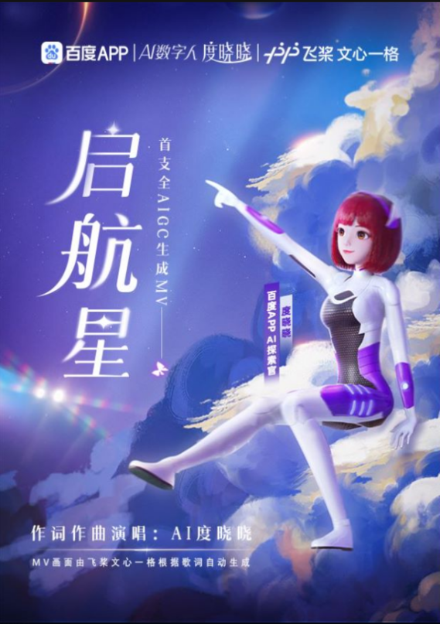
2、《启航星》的MV画面生产由飞桨文心一格根据歌词自动生成，歌曲的演唱、作词、作曲由AI度晓晓一人承担。
3、《启航星》以“国内首支AIGC全生成MV”为传播话题，在9月23日的百度移动生态万象大会中发布，以MV独特方式向大众传达AIGC当下的功能点，传达人工智能已具备文生图功能，进而引出“飞桨文心一格”平台。
https://www.bilibili.com/video/BV1ye4y1r7BE
4、以AI数字人作词作曲演唱为营销点，冲击网易云歌单，截至10月18日，《启航星》网易云播放量达250w。
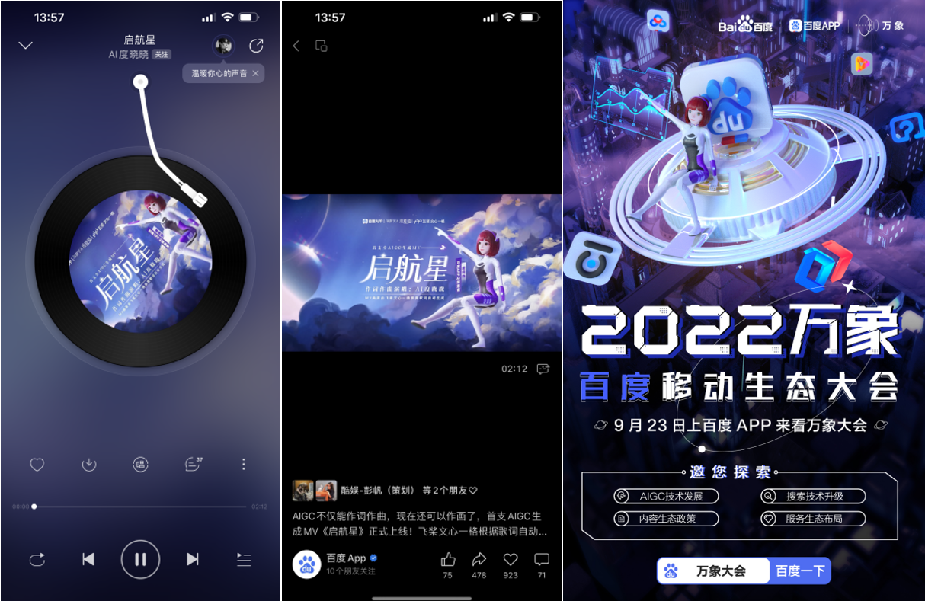
营销效果与市场反馈
歌曲及MV一经发布就实现多圈层联动发酵，快速占领用户心智，搜狐科技频道主编 林国振、知名作者 杨不坏等多位行业领军人物自发点评事件的正面意义。

